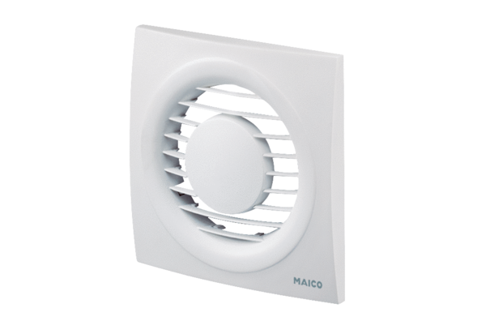Kryt ABD ECA piano 1Sortiment: A
Typové číslo: E059.1125.9000Výrobce: MAICO

